在复习C语言基础知识的基础上，C++不仅继承了C语言的知识而且面向对象程序设计需求进行了性能扩充，我们复习学习C语言就像学习马克思主义的科学体系丰富内涵和巨大作用一样，面向对象程序设计的C++就像新时代的马克思主义，我们必须继承和发展马克思主义，坚持中国共产党的领导，坚持走中国特色的社会主义道路。
1、指针
1.1 指针的作用
使程序简洁、紧凑、高效；有效地表示复杂的数据结构；动态分配内存；在调用函数时，如果改变被调用函数中某些变量的值，这些值能为主调函数使用，即可以通过函数调用得到多个可改变的值。
1.2 指针的定义
- 内存区的每一个字节有一个编号，这就是“地址”，它相当于旅馆中的房间号。
- 在地址所标识的内存单元中存放数据，这相当于旅馆房间中居住的旅客一样。
- 由于通过地址能找到所需的变量单元，我们可以说，地址指向该变量单元。
- 将地址形象化地称为“指针”。意思是通过它能找到以它为地址的内存单元。
- 务必弄清楚存储单元的地址和存储单元的内容这两个概念的区别。
1.3 如何存取/访问“内存单元中的数据”-----直接存取和间接存取
计算机内存：堆区和栈区
（1）直接存取---通过变量名访问
int i,j,k; //由操作系统自动在“栈”区的空闲区域中按照规则进行内存分配
char s; //由操作系统自动在“栈”区的空闲区域中按照规则进行内存分配
i=3; //直接访问
j=5; //直接访问
k=i+j; //直接访问
s=”a”; //直接访问

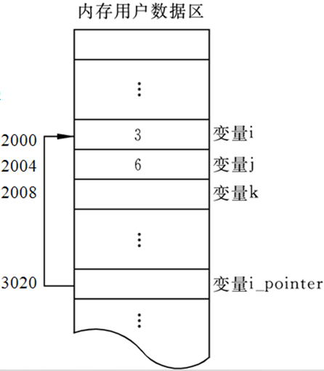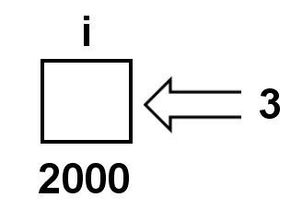

（2）间接存取----通过地址访问
int *i_pointer; //由操作系统自动在“栈”区的空闲区域中按照规则进行内存分配
i_pointer=&i; //直接访问
*i_pointer=50; //间接访问；i=50;直接访问
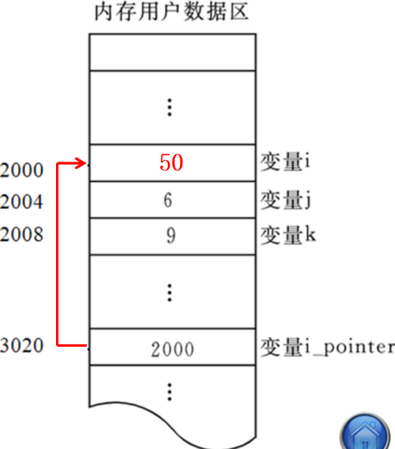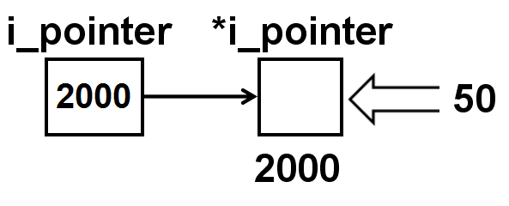

- “指针”和“指针变量”是不同概念：指针是一个地址，而指针变量是存放地址的变量

- “指针变量”：如果有一个变量专门用来存放另一变量的地址（即指针）。_pointer就是一个指针变量。指针变量就是地址变量，用来存放地址的变量，指針变量的值是地址（即指针）。
- 可以说变量i的指针是2000，而不能说i的指针变量是2000。

1.4 定义指针变量
（1）定义指针变量的一般形式为：基类型 *指针变量名；
float *pPointer1; // pointer1是指向单精度型数据的指针变量
char *pPointer2; // pointer2是指向字符型数据的指针变量
int *pointer_1; //pointer_1可以指向整型变量，但不能指向浮点型变量
基类型包括：基本类型、数组、函数、对象、指针等。

（2）&与*运算符
1) ＆取地址运算符(取变量的地址)，读作”什么什么的地址”，它返回一个变量在内存中的地址 。
float *pPointer1,i；
i=8.5
pPointer1=&i;
2) *指针运算符（取指针所指向变量的内容）,读作“什么什么指向的内存区域”。
*pPointer1=10.5;

（3）特别注意：
“*”的含义
1）声明语句：表示声明的是指针 int *pPointer;
2）执行语句或赋值语句：表示访问指针所指对象的内容
cout<<*pPointer;
*pPointer=10.5;

“&”的含义
- 声明语句：表示声明的是引用（隐式指针），
&新名字=已有名字; int &b=a；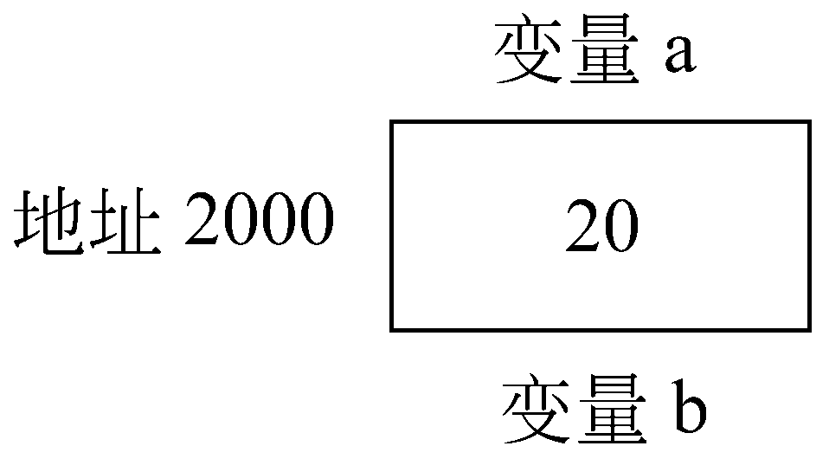
定义：类型 &新名字=已有名字；
实质：同一个存储单元有两个变量名，是一种
意义：当任何一个变量名对应的内容（值）发生改变，则另外一个变量名对应的内容（值）也发生改变。
#include <iostream>
#include <iomanip>
using namespace std;
int main( )
{ int a=10;
int &b=a; //声明b是a的引用
a=a*a; //a的值变化了，b的值也应一起变化
cout<<a<<setw(6)<<b<<endl;
b=b/5; //b的值变化了，a的值也应一起变化
cout<<b<<setw(6)<<a<<endl;
return 0;
}
2）执行语句或赋值语句等号右边：表示取得对象的地址
int a;
int *pA;
pA=&a;

- 声明指针后，必须先赋值才能引用。指针变量与其指向的变量具有相同数据类型
1）声明同时：
[存储类型] 基类型 *指针名=初始地址
int a[10]；
int *pPointer=a;
2）声明之后
指针名=地址
int *pPointer;
int a;
pPointer=&a;
a=10
cout<<a<<*pPointer;
举例
float *pointer_3; //正确
char *pointer_4; //正确
int a,b; //正确
int *pointer_1=&a,*pointer_2=&b; //正确
*pointer_1＝&a; //错误
pointer_1＝&a; //正确
pointer_3＝&a; //错误，类型匹配
pointer_3＝2000; //错误，没有取地址，不能把一个整数赋值给指针变量,
a=pointer_3; //错误，也不能把指针变量赋值给整型变量
在引用指针变量时，可能有三种情况：
1）给指针变量赋值。如：p=&a; 使p指向a
2）引用指针变量指向的变量。如有
p=&a; *p=1;【*p相当于a】
则执行printf(“%d”,*p); 将输出1
- 引用指针变量的值。如：printf(“%o”,p);【以八进制输出a的地址】

基本原则1：先定义，后使用：变量必须先定义，后续才能使用。
基本原则2：变量定义完成后，必须进行初始化。
基本原则3：类型匹配：赋值语句左右德类型必须一致。

1.5指针强制类型转换：
int *p1;
char *p2;
float *p3;
p1=(int *)p2
p2=(char *)p3
p3=(float *)p1

void *类型指针
表示: void *p; //表示不指定p是指向哪一种类型数据的指针变量
可以访问任何类型的数据
使用时要进行强制类型转换
char *p1;
void *p2;
p1=(char *)p2;
p2=(void *)p1;

1.6 指针(空指针)
定义:指针变量值为零
表示： int * p=0;

#define NULL 0

int *p=NULL; //p指向地址为0的单元，系统保证该单元不作它用,表示指针变量值没有意义.p=NULL与未对p赋值不同。用途:避免指针变量的非法引用,在程序中常作为状态比较.
int *p;
......
while(p!=NULL)
{ ...…
}
if (p==NULL) p=p1;

1.7 指正基本概念理解例题
//学习指针的几个例子

#include <iostream.h>

//实验一、指向普通变量的指针和指针之间的互相赋值

/*
//第一步：运行将查看结果。看看，指针变量p1，是否真的存放着普通变量k的地址
int main()
{
int k=100;
int *p1=&k;
cout<<k<<endl<<&k<<endl<<*p1<<endl<<p1<<endl;
return 0;
}
*/

/*
//第二步：观察结果应发现*p 和 *p2 值相等。？因为二者指向同一变量：k
int main()
{
int k=100;
int *p1=&k;
int *p2=p1;
cout<<k<<endl<<&k<<endl<<*p1<<endl<<p1<<endl<<*p2<<endl<<p2<<endl;
return 0;
}
*/

//实验二：改变指针所指变量的值; 改变指针的指向
//第一步、 通过指针，改变其所指向的变量的值。
/*
int main()
{
int k=100;
int *p1=&k;
cout<<k<<","<<*p1<<endl; //先输出一开始的k和*p的值(用逗号分开)：
k=200; //现在直接改变k值：
cout<<k<<","<<*p1<<endl; //输出此时的二者的值：
*p1=300; //然后通过指针来改变k值：
cout<<k<<","<<*p1<<endl; //输出此时的二者的值：

//可见，当p指向k以后，修改 *p1 的值完全等同于直接修改 k值。

return 0;
}
*/

//第二步、 改变指针的指向
/*
int main()
{
int k=100;
int *p1=&k;
cout<<k<<","<<*p1<<endl; //先输出一开始的k和*p的值(用逗号分开)：
k=200; //现在直接改变k值：
cout<<k<<","<<*p1<<endl; //输出此时的二者的值：
*p1=300; //然后通过指针来改变k值：
cout<<k<<","<<*p1<<endl; //输出此时的二者的值：

int m=1000;
p1=&m;
k=400;
cout<<k<<","<<m<<","<<*p1<<endl;
*p1=2000;
cout<<k<<","<<m<<","<<*p1<<endl;

return 0;
}
*/

// 实验三：指向数组的指针
/*
int main()
{
int arr[2]={78,98};
int *p1=arr;
int *p2=&arr[0];
cout<<p1<<","<<p2<<","<<arr<<endl;
return 0;
}
*/

//实验四：指针的最小移动单位
/*
int main()
{
int i;
int arr[6]={101,102,103,104,105,106};
int *pNum=arr;
cout<<"pNum是一个指向整型数组的指针，移动单位：4字节"<<endl;

for (i=0 ; i<6 ; i++)
cout<<"pNum+"<<i<<"--------"<<pNum+i<<",*(pNum+i)="<<*(pNum+i)<<endl<<endl;

char str[4]={'a','b','c','d'};
char *pChar=str;
cout<<"pChar是一个指向字符数组的指针，移动单位：1字节"<<endl;

for (i=0 ; i<4 ; i++)
cout<<"pChar+"<<i<<"--------"<<(int)(pChar+i)<<",*(pChar+i)="<<*(pChar+i)<<endl<<endl;

return 0;

/*这就是对指针加减操作的规则：假设某指针类型为 T* ，则该指针的最小移动单位为： sizeof(T)。

即，若有： T *p;

则 p + n = p + sizeof(T) * n; 及： p - n = p - sizeof(T) * n;*/

//}
//*/

1.8 3个经典案例
类型名 函数名（形式参数表列）
｛
函数体
｝
定义函数时函数名后面的变量名称为“形式参数”（简称“形参”）
主调函数中调用一个函数时，函数名后面参数称为“实际参数”（简称“实参”）
【理解】“形参=实参”

（1）变量名作为函数的参数---值传递
#include <iostream>
using namespace std;
int main( )
{ void swap(int,int); //函数声明
int i=3,j=5;
swap(i,j); //调用函数swap
cout<<i<<″ ″<<j<<endl; //i和j的值未互换
return 0;
}
void swap(int a,int b) //企图通过形参a和b的值互换，实现实参i和j的值互换
{ int temp;
temp=a; //以下3行用来实现a和b的值互换
a=b;
b=temp;
}
（2）指针变量作为函数的参数---值传递（实参的值是变量的地址）
思路：交换a和b的值，而p1和p2的值不变
#include <iostream>
using namespace std;
int main( )
{ void swap(int *p1,int *p2); //函数声明
int *pointer_1,*pointer_2,a,b; //定义指针变量pointer_1,pointer_2，整型变量a,b
cin>>a>>b;
pointer_1=&a; //使pointer_1指向a
pointer_2=&b; //使pointer_2指向b
if(a<b) swap(pointer_1,pointer_2); //如果a<b，使*pointer_1和*pointer_2互换
cout<<″max=″<<a<<″ min=″<<b<<endl;//a已是大数，b是小数
return 0;
}

void swap(int *p1,int *p2) //函数的作用是将*p1的值与*p2的值交换
{ int temp;
temp=*p1;
*p1=*p2;
*p2=temp;
}
（3）引用（隐式指针）作为函数的参数---地址传递（引用形参）
把变量i的名字传给引用变量a，使a成为i的别名
#include <iostream>
using namespace std;
int main( )
{ void swap(int &,int &);
int i=3,j=5;
swap(i,j);
cout<<″i=″<<i<<″ ″<<″j=″<<j<<endl;
return 0;
}

void swap(int &a,int &b) //形参是引用类型
{ int temp;
temp=a;
a=b;
b=temp;
}

请重点回顾单向链表实现通讯录的代码！掌握其中的技巧！

2、动态内存分配与指向它的指针变量
数组与动态内存分配：
malloc函数 new运算符
sizeof运算符
强制类型转换
free函数 delete运算符
2.1 为什么用动态内存分配？
但我们未学习链表的时候，如果要存储数量比较多的同类型或同结构的数据的时候，总是使用一个数组。比如说我们要存储一个班级学生的某科分数，总是定义一个float型（存在0.5分）数组：float score[30]; 但是，在使用数组的时候，总有一个问题困扰着我们：数组应该有多大？在很多的情况下，你并不能确定要使用多大的数组，比如上例，你可能并不知道该班级的学生的人数，那么你就要把数组定义得足够大。这样，你的程序在运行时就申请了固定大小的你认为足够大的内存空间。即使你知道该班级的学生数，但是如果因为某种特殊原因人数有增加或者减少，你又必须重新去修改程序，扩大数组的存储范围。这种分配固定大小的内存分配方法称之为静态内存分配。但是这种内存分配的方法存在比较严重的缺陷，特别是处理某些问题时：在大多数情况下会浪费大量的内存空间，在少数情况下，当你定义的数组不够大时，可能引起下标越界错误，甚至导致严重后果。那么有没有其它的方法来解决这样的外呢体呢？有，那就是动态内存分配。
所谓动态内存分配就是指在程序执行的过程中动态地分配或者回收存储空间的分配内存的方法。动态内存分配不象数组等静态内存分配方法那样需要预先分配存储空间，而是由系统根据程序的需要即时分配，且分配的大小就是程序要求的大小。从以上动、静态内存分配比较可以知道动态内存分配相对于静态内存分配的特点：1、不需要预先分配存储空间；2、分配的空间可以根据程序的需要扩大或缩小。
非静态的局部变量是分配在内存中的动态存储区的，这个存储区是一个称为栈的区域。
C语言还允许建立内存动态分配区域，以存放一些临时用的数据，这些数据需要时随时开辟，不需要时随时释放。这些数据是临时存放在一个特别的自由存储区，称为堆区。
2.2 C语音中怎样建立内存的动态分配？
对内存的动态分配是通过系统提供的库函数来实现的，主要有malloc，calloc，free，realloc这4个函数。以上4个函数的声明在stdlib.h头文件中，在用到这些函数时应当用“#include <stdlib.h>”指令把stdlib.h头文件包含到程序文件中。
（1）malloc函数
其函数原型为
void *malloc(unsigned int size);
其作用是在内存的动态存储区中分配一个长度为size的连续空间
函数的值是所分配区域的第一个字节的地址，或者说，此函数是一个指针型函数，返回的指针指向该分配域的开头位置。
例如：malloc(100);
开辟100字节的临时分配域，函数值为其第1个字节的地址。
注意指针的基类型为void，即不指向任何类型的数据，只提供一个地址。void *指针是一种特殊的指针，不指向任何类型的数据，如果需要用此地址指向某类型的数据，应先对地址进行类型转换。最好在程序中进行显式的类型转换
如果此函数未能成功地执行（例如内存空间不足），则返回空指针(NULL)。

【实际使用中，必须先把malloc函数返回的void指针转换为实际需要的类型指针，然后赋给对应类型的变量。】
例： int *p1,i;
p1=(int *)malloc(5*sizeof(int));

struct student *p1,*p2,*pnew;
pnew=(struct student*)malloc(sizeof(struct student));

（2）calloc函数
其函数原型为
void *calloc(unsigned n,unsigned size);
其作用是在内存的动态存储区中分配n个长度为size的连续空间，这个空间一般比较大，足以保存一个数组。
用calloc函数可以为一维数组开辟动态存储空间，n为数组元素个数，每个元素长度为size。这就是动态数组。函数返回指向所分配域的起始位置的指针；如果分配不成功，返回NULL。如：
p=calloc(50,4);
开辟50×4个字节的临时分配域，把起始地址赋给指针变量p
（3）free函数
其函数原型为
void free(void *p);
其作用是释放指针变量ｐ所指向的动态空间，使这部分空间能重新被其他变量使用。p应是最近一次调用calloc或malloc函数时得到的函数返回值。
free(p);释放指针变量ｐ所指向的已分配的动态空间，free函数无返回值。
free(p1);
（4）realloc函数
其函数原型为
void *realloc(void *p,unsigned int size);
如果已经通过malloc函数或calloc函数获得了动态空间，想改变其大小，可以用recalloc函数重新分配。
用realloc函数将p所指向的动态空间的大小改变为size。p的值不变。如果重分配不成功，返回NULL。如
realloc(p,50);
将p所指向的已分配的动态空间改为50字节
1、malloc函数和free函数
（1）void * mallov(size_t size);
1）sizeof运算符
2）不能修改该指针的值；
3）If(p!=null) //分配失败时P为null
{
...
}

P=(int *)nalloc(sizeof(int));
....
Free(p);
P=null;

2．2.1 典型例子
例子1

#include <iostream.h>
#include <stdlib.h>

int main()
{
int *pi;

pi = (int *)malloc(25 * sizeof( int ));

if( pi == NULL )
{
cout<< "Out of memory!"<<endl;
exit(1);
}

int i;

for(i = 0; i != 25; i++)
pi[i] = i;

for(i = 0; i != 25; i++)
cout<<pi[i]<<";";
cout<<endl;

if( pi != NULL )
free(pi);
pi=NULL;

return 0;
}

例子2：
#include <string.h>
#include <iostream.h>
#include <stdlib.h>

int main()
{

char na[50];

cin>>na;

char *name;

name = (char *)malloc(sizeof(na)+1);

if( name == NULL )
{
cout<< "Out of memory!"<<endl;
exit(1);
}

strcpy(name,na);

cout<<endl<<name<<endl;

if( name!=NULL )
free(name);
name=NULL;

return 0;
}

2.3 C++中的动态内存 ：new和delete运算符的应用形式
（1）new 类型
功能：分配指定类型的内存空间
返回：指向空间的指针
Int *p1;
P1=new int;

Delete 指针；

（2）new 类型（初值）
功能：分配指定类型的内存空间，且指定初值
返回：指向空间的指针
Int *p1;
P1=new int(10);

Delete 指针；
（3）new 类型[常量]...
功能：分配一个（一维或多维）数组
返回：指向空间的指针
Char *pz1;
Pz1=new char[80];
Pz1=new char[3][4];

Delete [] 指针；

注意：释放指针变为迷途/悬垂指正，一般设置为NULL。

分配不功能就返回空指针.

（4）c++典型例子
例子1：
#include<iostream.h>
class Student //声明类类型Student
{
public:
int num;
char sex;
};

int main( )
{
Student *p; //定义指向类类型Student的数据的指针变量
p=new Student; //用new运算符开辟一个存放Student型数据的空间
p->num=10123;
p->sex='m';
cout<<p->num<<endl<<p->sex<<endl; //输出各成员的值
delete p; //撤销该空间
return 0;
}

例子2：
#include<iostream.h>

class CStudent //声明类类型Student
{
private:
int num;
char * name;
char sex;
public:
CStudent();
CStudent(int n,char * na,char s); //定义构造函数
~CStudent(); //定义析构函数
void Display();
void Clean();

};

CStudent::CStudent( ) //定义构造函数
{
num=0;
name = NULL;
sex='m';
cout<<num<<"Constructor called."<<endl<<endl; //输出有关信息
}

CStudent::CStudent(int n,char * na,char s ) //定义构造函数
{
num=n;
name = new char[strlen(na)+1];
strcpy(name,na);
sex=s;
cout<<num<<"Constructor called."<<endl<<endl; //输出有关信息
}

CStudent::~CStudent( ) //定义析构函数
{
Clean();
}

void CStudent::Display( ) //定义成员函数
{
cout<<"num: "<<num<<endl;
cout<<"name:"<<name<<endl;
cout<<"sex:"<<sex<<endl<<endl;
}

void CStudent::Clean( ) //定义析构函数
{
cout<<num<<endl<<endl;
if ( name != NULL)
delete []name;
name = NULL;

}

int main( )
{
CStudent *p; //定义指向类类型Student的数据的指针变量

p=new CStudent(123,"刘俊",'m'); //用new运算符开辟一个存放Student型数据的空间

p->Display();

return 0;
}
3、结构体：用户自己建立数据类型
3.1定义和使用结构体变量
（1）自己建立结构体类型
用户自己建立由不同类型数据组成的组合型的数据结构，它称为结构体。
例如，一个学生的学号、姓名、性别、年龄、成绩、家庭地址等项，是属于同一个学生的，因此组成一个组合数据，如student_1的变量，反映它们之间的内在联系。
struct Student
{ int num;
char name[20];
char sex;
int age;
float score;
char addr[30];
};
由程序设计者指定了一个结构体类型struct Student，它包括num,name,sex,age,score,addr等不同类型的成员。
1）声明一个结构体类型的一般形式为：
struct 结构体名
{ 成员表列 }; //成员表列-------类型名 成员名;
说明：
(1)结构体类型并非只有一种，而是可以设计出许多种结构体类型，例如
struct Teacher
struct Worker
struct Date等结构体类型
各自包含不同的成员
(2) 成员可以属于另一个结构体类型。
struct Date
{ int month; int day; int year; };
struct Stu
{ int num;char name[20];
char sex;int age;
struct Date birthday;
char addr[30];
};
2）定义结构体类型变量
前面只是建立了一个结构体类型，它相当于一个模型，并没有定义变量，其中并无具体数据，系统对之也不分配存储单元。
相当于设计好了图纸，但并未建成具体的房屋。为了能在程序中使用结构体类型的数据，应当定义结构体类型的变量，并在其中存放具体的数据。
1. 先声明结构体类型，再定义该类型变量
声明结构体类型struct Student，可以用它来定义变量student1,student2
struct Student student1,student2;
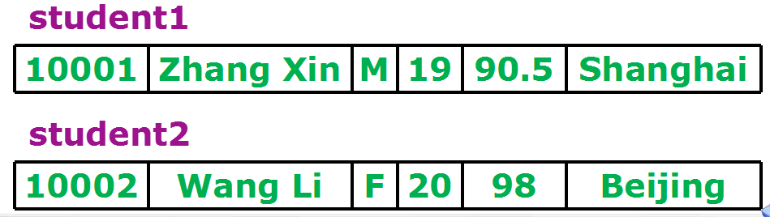
2.在声明类型的同时定义变量
struct Student
{ int num;
char name[20];
char sex;
int age;
float score;
char addr[30];
} student1,student2;

(1) 结构体类型与结构体变量是不同的概念，不要混同。只能对变量赋值、存取或运算，而不能对一个类型赋值、存取或运算。在编译时，对类型是不分配空间的，只对变量分配空间。
(2) 结构体类型中的成员名可以与程序中的变量名相同，但二者不代表同一对象。
(3) 对结构体变量中的成员（即“域”），可以单独使用，它的作用与地位相当于普通变量。
例：
#include <stdio.h>
#include <string.h>
int main()
{struct student
{long num;
char name[20];
char sex;
float score;
};
struct student stu_1; // 定义struct student类型的变量stu_1
struct student * p; // 定义指向struct student 类型数据的指针变量ｐ
p=&stu_1; // ｐ指向stu_1
stu_1.num=10101; // 对结构体变量的成员赋值
strcpy(stu_1.name,"Li Lin");
stu_1.sex='M';
stu_1.score=89.5;
printf("No.:%ld\nname:%s\nsex:%c\nscore:%5.1f\n",
stu_1.num,stu_1.name,stu_1.sex,stu_1.score); // 输出结果
printf("\nNo.:%ld\nname:%s\nsex:%c\nscore:%5.1f\n",
(*p).num,(*p).name,(*p).sex, (*p).score);
return 0;
}

3.2 指向结构体变量的指针
指向结构体对象的指针变量既可以指向结构体变量，也可以用来指向结构体数组中的元素。
指针变量的基类型必须与结构体变量的类型相同。例如：
struct Student *pt;
见上例：
说明：
为了使用方便和直观，C语言允许把(*p).num用p->num来代替(*p).name等价于p->name
如果p指向一个结构体变量stu，以下等价：
① stu.成员名(如stu.num)
② (*p).成员名(如(*p).num)
p->成员名(如p->num)
当指针指向一个结构时，可用"指针->分量"或"(*指针).分量"形式访问结构的分量，
例如
struct point {
float x, y;
} point1, point2;
struct point * pc = &point1;
// pc->x 等价与 point1.x 等价于 (*pc).x
pc->x = 10;
pc->y = 20;
pc = &point2;
(*pc).x = 100;
(*pc).y = 200;

3.3 典型例题
（1）
#include<iostream>
#include<string>
using namespace std;
struct test//定义一个名为test的结构体
{
int a;//定义结构体成员a
int b;//定义结构体成员b
};

void main()
{
test pn1;//定义结构体变量pn1
test pn2;//定义结构体变量pn2
pn2.a=10;//通过成员操作符.给结构体变量pn2中的成员a赋值
pn2.b=3;//通过成员操作符.给结构体变量pn2中的成员b赋值
pn1=pn2;//把pn2中所有的成员值复制给具有相同结构的结构体变量pn1
cout<<pn1.a<<"|"<<pn1.b<<endl;
cout<<pn2.a<<"|"<<pn2.b<<endl;
test *point;//定义结构指针
point=&pn2;//指针指向结构体变量pn2的内存地址
cout<<pn2.a<<"|"<<pn2.b<<endl;
point->a=99;//通过结构指针修改结构体变量pn2成员a的值
cout<<pn2.a<<"|"<<pn2.b<<endl;
cout<<point->a<<"|"<<point->b<<endl;
}
（2）
struct string{
char name[8];
int age;
struct addr address;
}student;
其中: addr为另一个结构的结构名, 必须要先进行, 说明, 即
struct addr{
char city[20];
unsigned lon zipcode;
char tel[14];
}

如果要给student结构中成员address结构中的zipcode赋值, 则可写成:
student.address.zipcode=200001;
每个结构成员名从最外层直到最内层逐个被列出, 即嵌套式结构成员的表达方式是:
结构变量名.嵌套结构变量名.结构成员名
其中：嵌套结构可以有很多, 结构成员名为最内层结构中不是结构的成员名。

例1：
#include <stdio.h>
#include <string.h>
int main()
{struct student
{long num;
char name[20];
char sex;
float score;
};
struct student stu_1; // 定义struct student类型的变量stu_1
struct student * p; // 定义指向struct student 类型数据的指针变量ｐ
p=&stu_1; // ｐ指向stu_1
stu_1.num=10101; // 对结构体变量的成员赋值
strcpy(stu_1.name,"Li Lin");
stu_1.sex='M';
stu_1.score=89.5;
printf("No.:%ld\nname:%s\nsex:%c\nscore:%5.1f\n",
stu_1.num,stu_1.name,stu_1.sex,stu_1.score); // 输出结果
printf("\nNo.:%ld\nname:%s\nsex:%c\nscore:%5.1f\n",
(*p).num,(*p).name,(*p).sex, (*p).score);
return 0;
}

例题2
#include <iostream.h>
#include <stdio.h>
#include <string.h>

struct Birthdate
{
int year;
int month;
int day;

};

struct Student
{
long num;
char name[20];
char sex;
float score;
struct Birthdate dt1;
};

int main()
{
struct Student s1;
s1.num=1001;
cin>>s1.name;
s1.sex='f';
s1.score=98;
s1.dt1.year=1990;
s1.dt1.month=12;
s1.dt1.day=1;

struct Student *p;
p=&s1;

cout<<s1.name<<endl;
cout<<s1.dt1.year<<endl;
cout<<(*p).dt1.month<<endl;
cout<<p->dt1.day<<endl;

return 0;

}

请重点回顾单向链表实现通讯录的代码！掌握其中的技巧！

课后阅读材料
1、C、C++中的变量和函数小结--by 刘俊
2、C、C++中的常量小结--by 刘俊

家庭作业：
（1）观看苏小红课件中的相关视频：介绍学校图书馆资源
（2）注册ACM账号：
（3）学习、理解、编程：学习指针的几个例子

